**对剩余价值产生机制和“劳动力商品”特殊性的思考**

赵东逸

**摘要：**“劳动力商品”是马克思主义政治经济学的一个重要范畴，马克思关于劳动力商品特殊性的论断为剩余价值理论和劳动价值论奠定了科学的基础。那么“劳动力商品”究竟有何特殊之处，使它产生了其他商品都没有的剩余价值？为什么劳动力商品需要被人们单独列出来作为劳动力市场，受到格外关注？为什么劳动者无法摆脱对资本家的依附，不得不出卖劳动力成为商品？在本文中，笔者将首先梳理首先通过政治经济学中一个经典的问题，引入了对于“劳动力商品”何以产生剩余价值的思考，并简要回顾政治经济学的相关内容。接着引入西方经济学的市场供需模型，将“为何劳动力商品能够产生剩余价值”的问题转化为“为何劳动力商品的定价与实际价值不符”，并在下文对前面提到的三个问题展开讨论，概括出劳动力商品的四个特殊性。最后，笔者将总结全文并展望劳资关系的前景。

**关键词：**劳动力商品；剩余价值；供需模型

**一、问题引入与理论回顾**

在马克思主义政治经济学的学习过程中，每当提及劳动力商品，总绕不开一个经典问题，那就是在劳动生产力水平提高，自动化设备生产条件下，利润是不是越来越多地由机器来创造？

答案往往会这么解释：自动化设备虽然能够大大提高劳动生产率，但其作为不变资本，价值只能按照磨损程度转移到新产品上去，设备无创造新价值的能力，不能有一毫的增殖，资本家所获得的剩余价值仍然全部是由雇佣工人的剩余劳动创造的，雇佣少量工人而能剥削更多的剩余价值。这个题目再次强调了机器不能产生剩余价值的观点，却仍使人疑惑：为什么只有劳动力才能产生剩余价值？劳动力的剩余价值从何而来？

要解答这个问题，首先需要简单回顾政治经济学理论中对于劳动力商品的重要论述。如果这一问题没有在马克思的论述中被阐明，就证明对它的探究是有意义的。

在政治经济学理论中，马克思引入了两个重要的总公式：商品流通公式和资本总公式。其中，商品流通公式为W-G-W，表明商品流通的目的是获得使用价值；资本总公式为G-W-G’，表明资本运动的一般目的是价值增值。这二者的矛盾在于：价值规律要求商品等价交换，交换领域不能创造新价值；但是资本总公式却表明，资本在流通中创造了新价值。理解上述谜题的关键就在于劳动力成为了商品。

马克思认为，如果劳动力要成为商品，就必须具备以下两个基本条件:（1）劳动者有人身自由。否则就不可能出自己的劳动力。例如，属于奴隶主所有的奴隶，就不能出卖自己的劳动力。“劳动力所有者要把劳动力当作商品出卖，他就必须能够支配它，从而必须是自己的劳动能力、自己人身的自由的所有者。”[1]（2）劳动者丧失了生产资料和生活来源，必须靠出卖劳动力为生。“他没有别的商品可以出卖，自由得一无所有，没有任何实现自己的劳动力所必需的东西。”[2]这两个基本条件完全可以视作劳动力商品的两个特点。

在性质方面，马克思提到了劳动力商品的二重性，即劳动力具有交换价值，这就是资本家购买劳动力的价格。同时劳动力具有使用价值，劳动力商品的使用过程就是创造新价值的过程。这两个属性的不同为利润的产生创造了可能。

从以上理论中，我们能很清晰的认识到价值增值发生的精确位置和前后项，但是这种价值增殖产生的路径和理由却仍是未解之谜。基于这种疑惑，笔者提出以下问题：

资本主义生产体系下，劳动力作为一种商品，到底具有哪些特殊的性质，使得他：

1.产生了其他商品都无法产生的剩余价值？

2.需要被人们单独列出来作为劳动力市场，受到格外关注？

3.无法摆脱对资本家的依附，不得不出卖劳动力成为商品？

**二、供需关系模型的引入**

在讨论上述问题前，我们不妨先引入西方经济学中的一个重要理论——供需关系模型。这一模型可以视作经济学的一个重要基石，可以为解决我们的问题提供重要的理论依据。

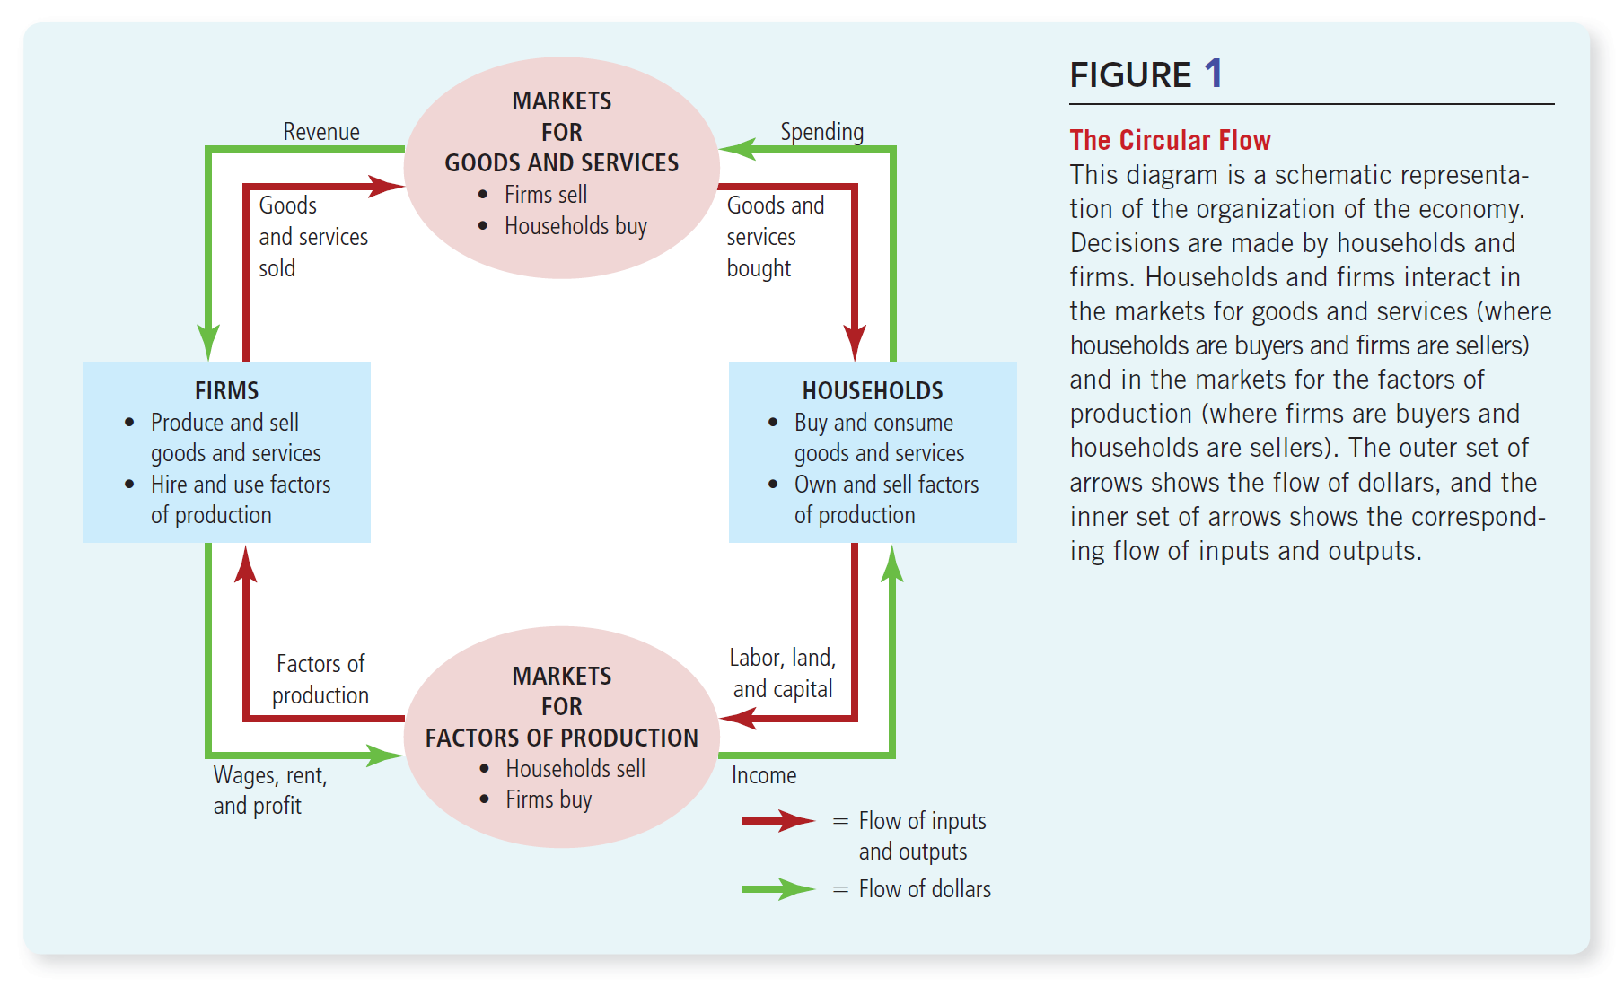图1 经济组织方式的循环流量图[3]

西方经济学将市场分为生产要素市场和商品市场，生产要素市场的一项重要交易物是劳动力，而商品市场的交易物则是人类社会除了生产要素以外的所有物品。在商品市场，供给方是生产者——企业，需求方是消费者——人；而在生产要素市场，供给方是劳动者——人，而需求方则是生产者——企业。在此，笔者将企业理解为一个不包含人类员工的生产组织。因为企业雇佣员工为它服务，员工理应独立于企业本身。如果我这里指的企业包含人类员工，它就与每一个员工之间都存在一对劳动力市场，就不再是纯粹的劳动力市场需求方和商品市场供给方。

在无视价格歧视的情况下，同等水平的劳动者在市场上所面临的劳动力价格一般是相同的，提供劳动力的劳动者对工资的预期和他实际获得的工资之间就可能出现差额，这一差额就是所谓的消费者剩余。如果根据对价格的预期将市场上所有供给方和需求方依次排列，就可以得到供给曲线和需求曲线，两条线的交点就是所谓的市场均衡点。在这个点上，市场出清，生产者剩余和消费者剩余均达到最大值，是最为理想的市场状态。

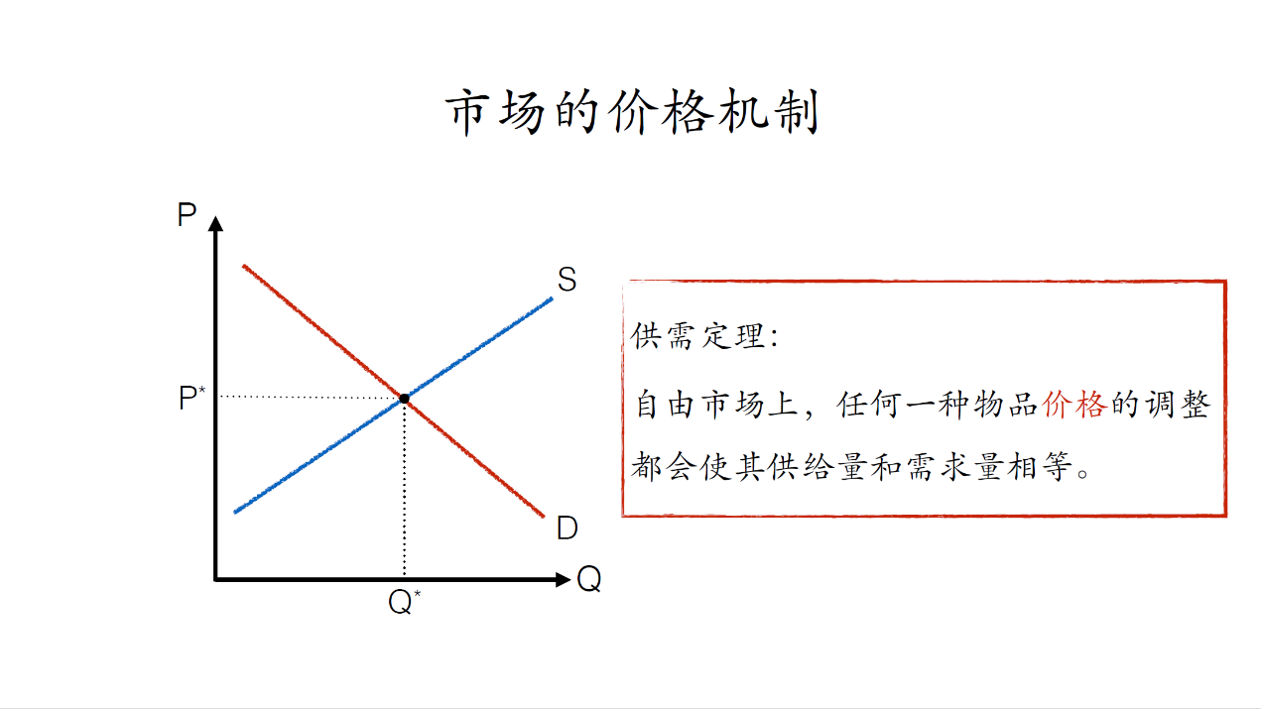

图2 供给曲线和需求曲线

西方经济学的供需关系模型为我们重新思考劳动力商品的一系列问题提供了新的视角。

**三、对“劳动力商品”特殊性的思考**

在第一部分结尾，笔者提出了本文需要解决的三个问题。第二部分，笔者引入了西方经济学的供需关系理论作为重要的理论依据。作为文章的核心，本部分将集中解决上述的三个问题。

**（一）为什么法律上的平等地位掩盖了资本家对工人的压迫和剥削，劳动力会产生可被资本家剥削的剩余价值？**

在资本主义经济关系中，劳动力在形式上是商品，在交换领域表现最为充分和彻底，劳动力的买卖在现象上看到的是资本家和工人之间的自由、平等和交换关系。相比于奴隶社会时期奴隶作为奴隶主的私人财产，资本主义时期的工人显得十分自由。资本主义市场经济要求他们必须以自由身份出现在市场上，通过协议与资本家形成雇佣关系。但是工人真的能够自由掌握自己的命运吗？

“劳动力商品”将劳动者视作特殊的商品。假如劳动者是普通商品，那么根据竞争市场的供需模型，劳动者会根据工资预期由低到高排序，对工资要求低的先进入市场，高的后进入市场乃至无法完成交易。如果真是这样，市场选择没有被扭曲，一切价格均与其实际价值匹配，根本不可能产生剩余价值，假设不能成立。所以说，劳动力商品的定价机制与普通商品有着鲜明的不同，也就是说劳动力商品的定价往往低于其实际的价值，产生了剩余价值，成为了资本家的利润来源。没有劳动者不知道这种剩余价值的存在，却没有人能够争取，无法争取的原因，来自劳动力商品固有的两种性质，笔者将其概括为“时效性”和“供给刚性”。

首先是“时效性”。劳动者作为活生生的人，必然存在生存的问题，必须工作才能养活自己。在这里，劳动者类似于一种“有时效性”的商品（超时就会饿死），也就是说他们不能无限制等待最合适的价格，必须在一定时间内出卖自己的劳动力，才能换取报酬，维持生活。由此，我们不禁联想到其他一些存在时效性的商品，比如食物。如果食物快到保质期了，商家就要被迫压价甩卖，否则会造成更大的损失。这和劳动力具有某种程度的类似性。

虽然人希望追求更美好的生活，但是也有一个最低生活要求，而追求美好生活的前提是保障最低需求。因此，为了进入市场，劳动者无法无限制的“待价而沽”，必须降低自己的工资预期以期被雇佣，只有这样才能及时拿到工资养家糊口。但是，资本家对劳动者的需求有限，他们只会选择工资预期最低的那些人，这就导致工人之间为了生存的目的争夺有限的岗位，不断压低自己的工资预期，最终造就了劳动者的悲惨境遇。机器则可以选择放在厂房，只要保管得当，完全不担心过了保质期或是维持生命的问题。

另外是“供给刚性”。人与普通商品不同，是一种不能被市场需求所调节供给的产品。如果市场上没有这么多对机器的需求，机器制造者就可以通过减产来提高机器的价值。但某个时期内有多少劳动力却是由人口数量和结构而非市场决定的，不以任何意志为转移，不可能因为市场上劳动力太多，而减少劳动力的数量。当然，这里的“不可调节”只在一定的时间维度下成立，如果联系实际，进一步拉长时间跨度，这一观点还能够很好地解释为什么当今世界发达国家普遍存在人口生育率低迷，人口呈现缓慢增长甚至负增长趋势：这其实是在更长的时间维度下人类社会基于劳动力市场供给过剩的背景，对于劳动力供给量的自发调节。而其他对于此问题的种种解释，如“妇女受教育说”等等，往往存在着舍本逐末、本末倒置的嫌疑，都不如这一解释来的有力。

总结来说，导致劳动者悲剧的根本原因，其实是劳动力商品的固有性质：时效性和工资刚性。对于作为普通商品的机器来说，如果能够产生一个价值的话，一定在市场上会被这个价值所出售，它所能创造的价值和它被出售的价格一定是相等的。这就解释了为什么机器不能产生剩余价值，只有劳动力这种独特的商品才行。

**（二）劳动力、土地和资金都是经济运行过程中必不可少的生产要素，都必须被市场有效地配置，为什么我们要将劳动力作为一种特殊商品与其他商品剥离开，将劳动力市场与商品市场分离开？**

面对这个问题，我们不妨试想：假如将劳动力商品视作普通商品，按照普通商品的市场规律运行会怎样？

从调节市场供需关系，使市场达到均衡点的目的出发，我们构建了解决这个问题的四种办法：一是劳动力不存在谋求生存的“时效性”，可以无限制等待自己满意的工资，同时社会无视劳动者悲惨境遇，将其视为普通商品，不加以任何干预保护，这显然是违背自然规律和社会准则的，显然不能成立。二是扩大资本家的需求，也就是提供更多岗位。但是只要供给大于需求，竞争就一直存在，价格被压低就不会停止，只有当需求大于等于供给时，劳动者才有话语权。纵观资本主义发展史，不乏有这种时期存在，但极为罕见。三是减少劳动者的供给，通过供给量的下降使得需求大于供给。四是劳动者主动退出市场。普通商品的生产商可以根据市场规律进入或者退出市场，增加或者减少产量，但是劳动者作为人类，是不可能选择退出市场的，退出意味着丧失生存要素；也不可能增加减少劳动供给量，减少意味着劳动者死亡。另外，减少劳动者供给需要减少人口，但这意味着经济停滞甚至倒退，经济倒退进一步减少生产和需求，企业能够提供的就业岗位越发稀少，形成恶性循环，更不利于劳动者的生存。

通过分析不难看出，虽然劳动力、土地和资金都是经济运行过程中必不可少的生产要素，都在被市场有效地配置，但只有劳动力被单列出来讨论，根本原因就是劳动力是人，而市场的最终目的就是为人服务的，所以我们要求劳动力市场的最初供给方和商品市场的最终需求方必须是人，而劳动力市场的需求方和商品市场的供给方必须是物。假如我们将劳动力完全视为一种商品，也就意味着将社会上的人全部视为商品，这意味着劳动力市场、商品市场的两端既可以是人也可以是物，因为“人”已经等同于“物”，这样劳动力市场便完全等同于商品市场，两者合二为一。但正因为市场的最终目的是人，人作为商品的这一假设是不符合人类道德准则和社会规律的，所以上述假设无法实现。与此同时，人类不愿意、也不能够接受“劳动力是一种普通商品”这个“违背天理”的假设，他们主动介入市场，通过工会斗争、立法保护等手段保护劳动者，这种人为干预一方面保护了劳动者，一方面也打破了市场的客观规律，这注定了市场无法处于平衡。

综上所述，导致“劳动力商品”作为特殊商品存在的一个因素就是人类的道德准则，而劳资关系存在矛盾的重要原因就是劳动力的商品性质和人类道德准则存在矛盾。我们把劳动力作为普通商品交易，却又把他作为人而重视和保护。这种矛盾便通过劳动力市场竞争和劳资矛盾显现出来。

**（三）劳动者为什么无法摆脱对资本家的依附，不得不出卖劳动力成为商品？**

基于马克思主义政治经济学的理论，这个问题似乎已经得到了解答——资本家占有着生产资料，劳动力只有与生产资料相结合，才能创造价值。但是这一回答默认了两个前提，即劳动力成为商品的两个条件：劳动者能够自由支配自己的劳动力；劳动者一无所有，没有任何实现自己的劳动力所必需的东西。

第一个论断在当今社会几乎成为了共识，但第二个论断似乎有待商榷。马克思认为劳动者一无所有必须出卖劳动力，同时资本家占有全部的生产资料，意味着他在某种意义上承认了无产阶级必须绝对贫困化，即劳动力商品化是以直接生产者的无产阶级化为前提，劳动者除了劳动力外一无所有从而出卖自己的劳动力。另外，在当今社会，无论社会贫富差距多么严重，贫困现象多么显著，我们几乎找不到完全没有任何私人财产的人。也就是说，虽然“劳动者出卖劳动力”仍然是社会普遍现象，但是“完全无产”几乎不可能，是否“必须”也有待斟酌。相比于资产阶级和无产阶级的“两点分布”，社会更像是资产从零开始，逐渐增多的光谱状分布。然而，历史经验表明，劳动力商品化并不依赖于彻底的无产阶级化，“半无产阶级化”足以使劳动力成为商品。也就是说，即便工人有一定的生产资料，或者工人联合起来成立工会，也不足以完全掌握劳动力商品的定价权，为何？因为掌握定价权的关键在于对于生产资料的占有，而且是充足的占有。如果说随着时代的发展，完全无产的工人不存在，但工人掌握的生产资料相比资本家是那样的微不足道，以致于不足以充分发挥自身的生产力。不过，假如一群组织起来的工人占有的生产资料能够超过资本家，或者说足以自立门户，那么就有理由相信他们能够掌握定价权。从这个角度看，劳动者无法摆脱对资本家的依附的原因不再是简单的无产，而是个体生产资料的占有无法与之匹敌。

**四、总结与展望**

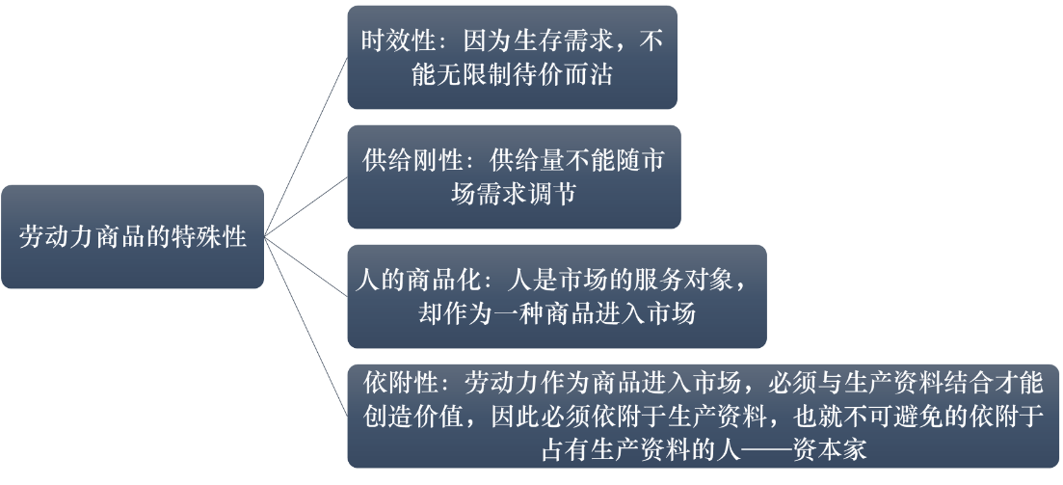在前文中，笔者首先通过政治经济学中一个经典的问题，引入了对于“劳动力商品”何以产生剩余价值的思考，并简要回顾了政治经济学的相关内容。接着又在第三部分，首先引入西方经济学的市场供需模型，将“为何劳动力商品能够产生剩余价值”的问题转化为“为何劳动力商品的定价与实际价值不符”，并在下文从“劳动力商品为何产生了其他商品都没有的剩余价值”“劳动力市场为何独立于普通商品市场”“劳动者在什么条件下才能摆脱对资本家的依附，不再出卖劳动力成为商品”这三个问题展开讨论，给出了自己的观点。通过上文的一系列分析不难发现：虽然“劳动力商品”被称作“商品”，并且具有普通商品的一些“共性”，但由于“劳动力商品”的主体是人，并且受到其他诸多因素约束，使得它并不能完全按照普通商品的规律运转，而是展现出丰富的“个性”。

图3 劳动力商品的四种特殊性

对前文观点做出简要概括，可以总结出以下四种劳动力商品具有的特殊性：首先，劳动力商品具有时效性，导致劳动者不得不在一定时间内出卖自己的劳动力，因而劳动力商品的价格（也就是劳动者的工资）就具有了极大的弹性。其次，劳动力商品具有供给刚性，也就是说劳动力的供给量无法随市场需求调节，也导致其定价往往低于其实际的价值，这种差额就成为了资本家的利润来源。第三，人是市场服务的对象，但在资本主义生产体系下却要作为一种商品加入市场，必然需要受到社会秩序的干预，对其基本权益进行保护，从而在一定程度上扭曲了市场价格。最后，由于劳动者占有的生产资料远少于资本家，故而在资本主义生产体系下，即便工人组织成工会，也无法从根本上掌握劳动力商品的定价权。但如果工人集体占有的生产资料总量能够超越资本家，这种格局就可能发生改变。

在探究过程中，笔者反复提醒自己：市场应该以人为宗旨，忽视人的价值进行经济研究是十分危险的举动。前文中笔者之所以做出“将劳动力完全商品化”的假设，是为了找到导致劳动力市场无法平衡的关键。正是做出了“完全物化劳动者”的假设，才能帮助我们在坚守道德底线和市场规律的前提下努力实现市场均衡，缓和劳资关系。所以说在理论上，我们可以解释“劳动力商品”被剥削的问题，但在现实中，我们永远无法彻底解决“劳动力商品”被剥削的结果，这也是为什么在当今社会，工会、劳动法等手段虽然不能彻底解决问题，但依然是处理劳资矛盾的重要手段。

上文的分析仅仅是笔者根据有限的学习、阅读和思考总结出的一些灵感。受学识阅历所限，这其中必然存在非常多的矛盾、漏洞与误解之处，也或许有前人已经研究出来但我尚未了解的成果，不过毕竟迈出了独立探究的第一步。对于当代中国来说，在社会主义市场经济体制下，如何充分发挥制度优势，制定规范的法律法规和公平的市场规则，有效保障劳动者权益、缓和劳资矛盾，将成为我国迈向社会主义现代化强国道路上必须解决的关键问题。可以预想的是，以上分析内容如果得以深入，将对理解市场规律、保障劳动者权益具有深远意义。因此，笔者将通过对马克思政治经济学原理的进一步学习，更加客观全面的研究此问题，以期对我国的经济发展和人民幸福做出一定贡献。

**参考文献：**

1. N. Gregory Mankiw, *Principles of Economics (Eighth Edition)*

2.《资本论》第1卷，马克思，人民出版社。

3. 吕景春,李梁栋.马克思劳动价值论：扩展与反思——兼论“劳动者商品”概念及其内涵[J].中国经济问题,2021(03):38-50.DOI:10.19365/j.issn1000-4181.2021.03.04.

4. 刘凤义.劳动力商品再认识与中国特色社会主义政治经济学[J].经济研究参考,2021(12):102-120.DOI:10.16110/j.cnki.issn2095-3151.2021.12.008.

1. 《资本论》第1卷，人民出版社，第190页。
2. 《资本论》第1卷，人民出版社，第192页。
3. N. Gregory Mankiw, *Principles of Economics*, 23.